Moodle Kullanım Kılavuzu

https://coadsys.yeditepe.edu.tr/login/index.php adresinden sisteme ulaşılır.
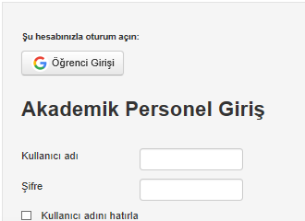
Kısmındaki Öğrenci Girişi butonuna basılır.
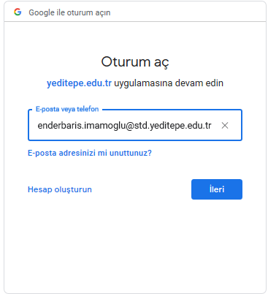
E-posta alanına üniversite tarafından sağlanan “@std.yeditepe.edu.tr” uzatılı mail adresi girilir. Şifre alanına ise “std” uzantılı mail hesapları için tanımlanmış şifre girilir. Kullanıcı adı veya şifresini unutanlar, bilgilerine OBS’den Kişisel Bilgilerimin altındaki E-Posta Bilgisi sekmesinden ulaşabilir.
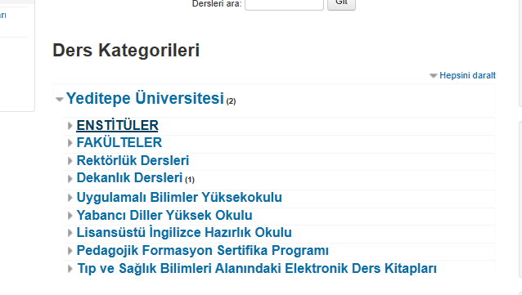 Bu menülerden;
FAKÜLTELER -> İktisadi ve İdari Bilimler Fakültesi -> işletme Lisans Programı -> 2020 Bahar / 2020 Spring linklerini izleyerek 2020 Bahar dönemi açılmış olan derslere erişebilirler.
Derslere henüz kayıt olmamış öğrenciler kayıt olmak istedikleri dersi bulduktan sonra butonuna basarak ilgili derse kayıt olabilir.

